Registro de evidencias del proyecto KONOR
Integrantes: Danitza Arias Garrido y Catalina Benítez Bravo.
1 Propósito y alcance
Consolidar las 18 capturas aportadas por el equipo como respaldo visual del avance de KONOR en la Fase 2. El registro incluye el entorno de datos, el esquema relacional, la gestión de alumnos, los turnos, la asignación, las bajas, la asistencia y una planilla de salida.
Corte documental: 23 de octubre de 2026. Las imágenes se identifican por sus nombres de archivo recibidos. No se dispone de un commit confirmado para la sesión fotografiada ni de un registro de ejecución asociado a cada captura.
2 Criterio de documentación
Cada evidencia describe exclusivamente lo visible y vincula las historias de usuario relacionadas. La secuencia organiza el material recibido; no certifica una ejecución continua, persistencia después de recargar ni aceptación formal de las historias.
Las pantallas de asistencia y cierre muestran avances de esas funciones, aunque su validación permanece en la etapa prevista del calendario. Este documento no adelanta la ejecución de QA ni acredita la marcha blanca o el nivel TRL7.
Tipo de evidencia | Alcance
Captura de interfaz | Respalda campos, controles, estados y valores visibles en el momento capturado.
Captura de base de datos | Respalda la existencia visible del proyecto y de tablas relacionadas en el visualizador.
Captura de Excel | Respalda la estructura y los valores mostrados en una planilla abierta; no sustituye el archivo original.
3 Fuentes y organización
Fuente: 18 imágenes proporcionadas por el equipo, con nombres WhatsApp Image 2026-10-23 at 1.21.57 PM y 1.21.58 PM, incluidas sus variantes numeradas. Se conservan completas en este documento.
Destino sugerido en el repositorio: Fase 2/Documentacion. Los códigos CAP01–CAP18 identifican las capturas de este registro y complementan la matriz de trazabilidad existente.
4 Índice de capturas y trazabilidad
Código | Evidencia | Historias relacionadas
CAP01 | Entorno de base de datos | HU01
CAP02 | Esquema relacional implementado | HU01; soporte de HU05, HU06, HU10, HU14–HU16
CAP03 | Directorio mensual de ayudantes | HU05; HU18 parcial
CAP04 | Formulario de registro manual | HU04
CAP05 | Perfil e historial del alumno | HU05
CAP06 | Acceso a carga masiva | HU03
CAP07 | Selección de archivo y plantilla | HU03
CAP08 | Listado de turnos y estados | HU06
CAP09 | Creación de turno institucional | HU06
CAP10 | Detalle inicial del turno | HU06; HU08
CAP11 | Búsqueda de interesados | HU08
CAP12 | Comparativa y selección de titulares | HU08–HU10
CAP13 | Motivos de retiro de titular | HU11
CAP14 | Estado visible tras cancelación | HU11; HU12 parcial
CAP15 | Lista oficial de asistencia | HU13–HU14
CAP16 | Ausencia y ajuste de horas reales | HU14
CAP17 | Visualización del turno sellado | HU15
CAP18 | Planilla de salida en Excel | HU18 parcial
Las referencias HU corresponden al alcance de las historias del proyecto. Una relación en esta tabla no equivale a una historia aprobada o finalizada.
5 Registro visual · CAP01–CAP02
CAP01 | Entorno de base de datos
Historias relacionadas: HU01
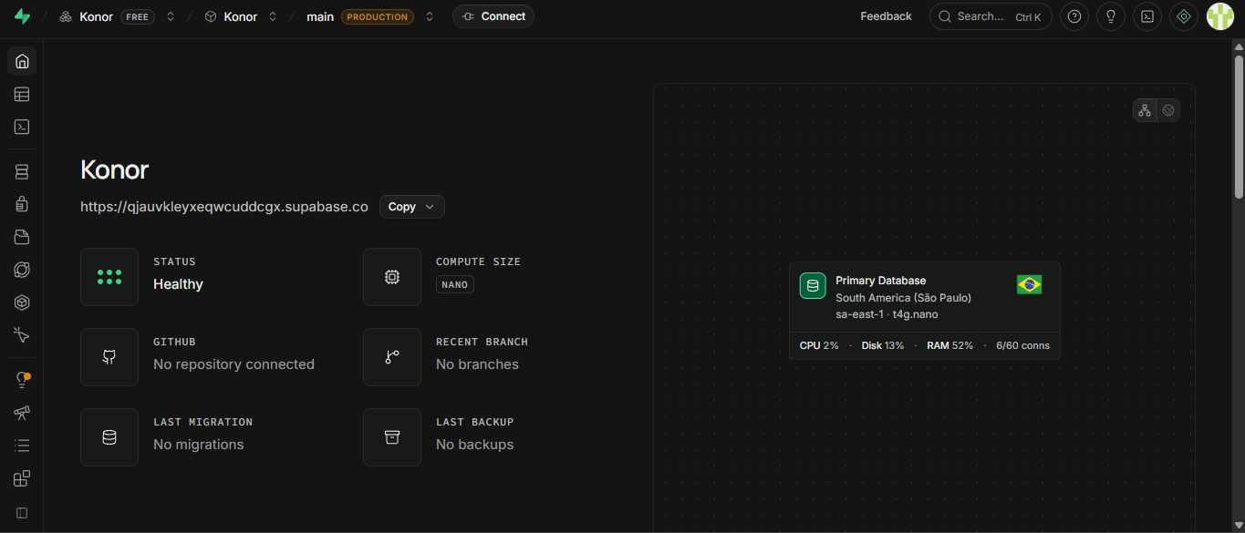
Observación: El panel de Supabase identifica el proyecto Konor, su base de datos principal y el estado Healthy.
Alcance: Acredita el entorno visible. No documenta migraciones, respaldos ni políticas de acceso aplicadas.
Fuente: WhatsApp Image 2026-10-23 at 1.21.57 PM.jpeg
CAP02 | Esquema relacional implementado
Historias relacionadas: HU01; soporte de HU05, HU06, HU10, HU14–HU16
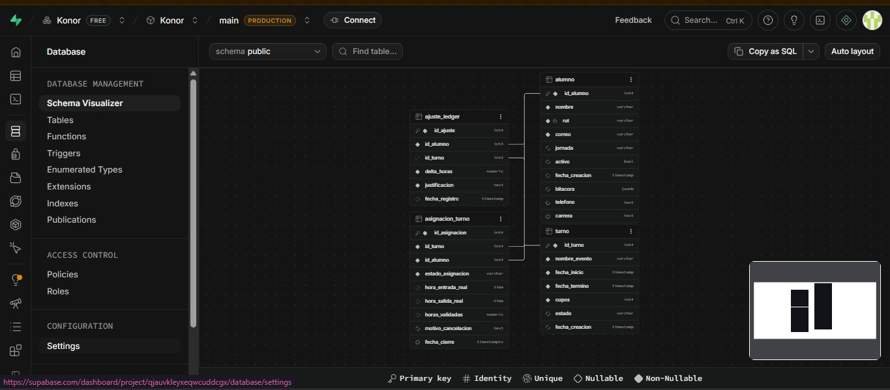
Observación: El visualizador del esquema public muestra alumno, turno, asignacion_turno y ajuste_ledger, con identificadores y relaciones entre tablas. alumno incluye bitacora, telefono y carrera; asignacion_turno incluye horarios reales, horas_validadas y fecha_cierre.
Alcance: La captura respalda la estructura visible de una base relacional. El esquema SQL, los tipos completos, las restricciones, las funciones y las políticas deben verificarse en su definición exportada.
Fuente: WhatsApp Image 2026-10-23 at 1.21.57 PM (1).jpeg
5 Registro visual · CAP03–CAP04
CAP03 | Directorio mensual de ayudantes
Historias relacionadas: HU05; HU18 parcial
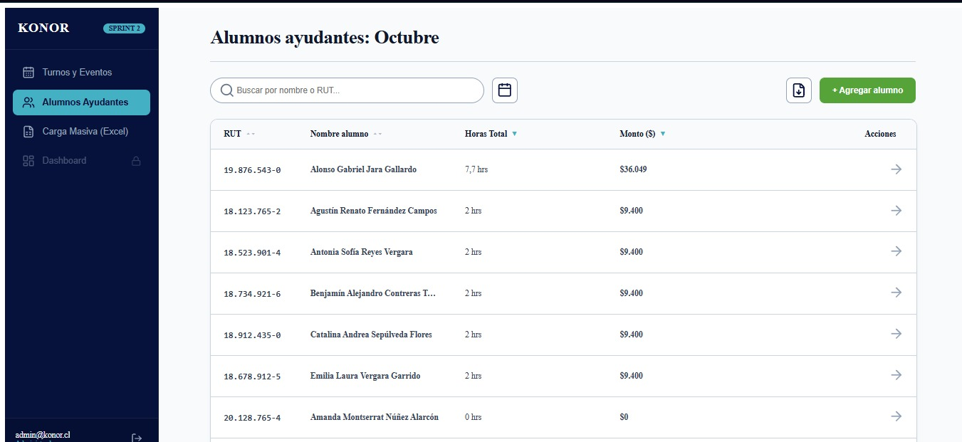
Observación: La vista Alumnos ayudantes: Octubre muestra búsqueda, horas totales, montos y acceso a perfiles. Incluye controles para agregar alumnos y exportar.
Alcance: Los montos son valores mostrados; no acreditan liquidación institucional ni conciliación contable.
Fuente: WhatsApp Image 2026-10-23 at 1.21.58 PM (4).jpeg
CAP04 | Formulario de registro manual
Historias relacionadas: HU04
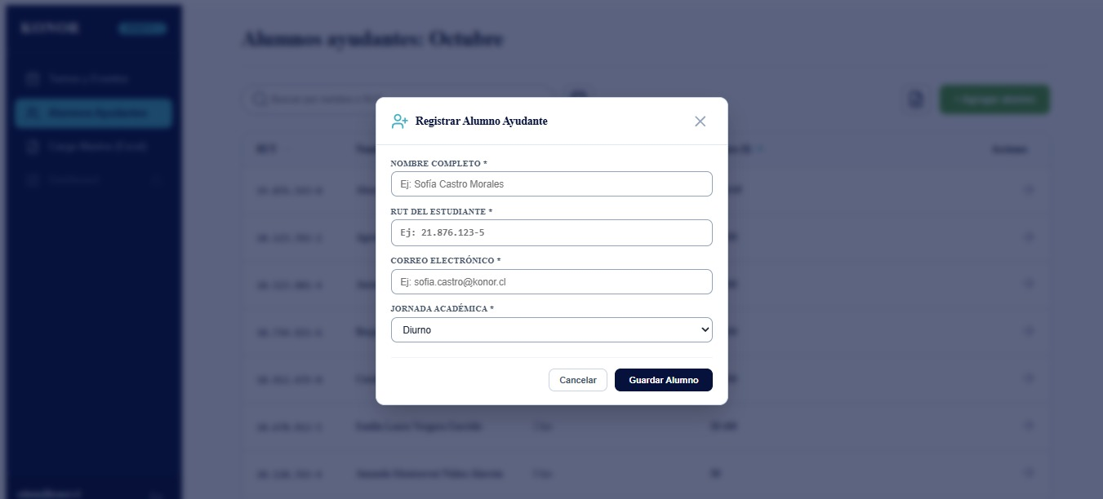
Observación: El modal Registrar Alumno Ayudante contiene nombre completo, RUT, correo electrónico y jornada, junto con Guardar Alumno y Cancelar.
Alcance: Se documenta el formulario. No se muestra el alta confirmada ni la validación de duplicados.
Fuente: WhatsApp Image 2026-10-23 at 1.21.58 PM (5).jpeg
5 Registro visual · CAP05–CAP06
CAP05 | Perfil e historial del alumno
Historias relacionadas: HU05
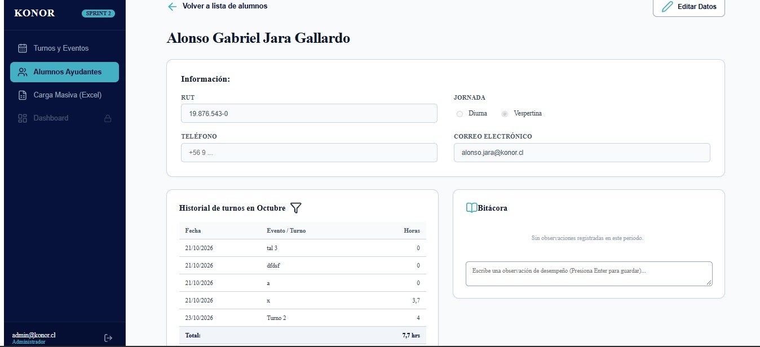
Observación: El perfil presenta datos de contacto, jornada, historial de turnos de octubre y total de horas. La bitácora aparece sin observaciones del periodo y ofrece un campo para registrar una.
Alcance: La disponibilidad del campo no demuestra el guardado de una observación. El historial visible sí permite relacionar un turno con horas mostradas en el perfil.
Fuente: WhatsApp Image 2026-10-23 at 1.21.58 PM (6).jpeg
CAP06 | Acceso a carga masiva
Historias relacionadas: HU03
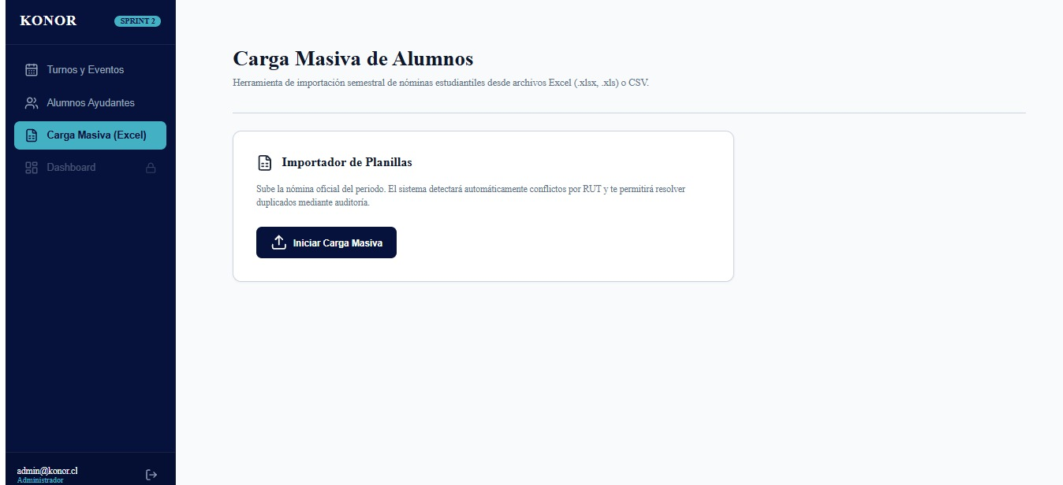
Observación: La vista Carga Masiva de Alumnos presenta el importador y el botón Iniciar Carga Masiva.
Alcance: La descripción de detección de conflictos corresponde al texto de la interfaz; esta imagen no muestra una importación ejecutada.
Fuente: WhatsApp Image 2026-10-23 at 1.21.58 PM (8).jpeg
5 Registro visual · CAP07–CAP08
CAP07 | Selección de archivo y plantilla
Historias relacionadas: HU03
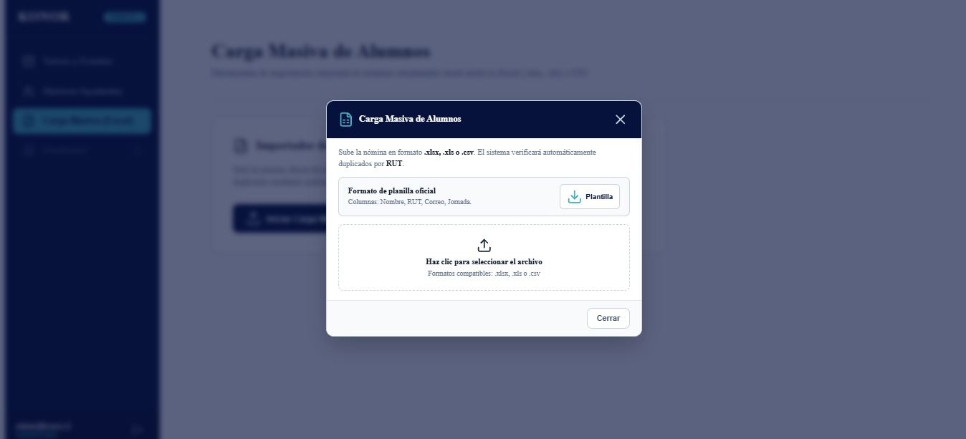
Observación: El modal muestra descarga de plantilla, columnas Nombre, RUT, Correo y Jornada y selección de archivo. Anuncia formatos .xlsx, .xls y .csv.
Alcance: No se observa archivo seleccionado, respuesta de importación ni resolución de duplicados.
Fuente: WhatsApp Image 2026-10-23 at 1.21.58 PM (9).jpeg
CAP08 | Listado de turnos y estados
Historias relacionadas: HU06
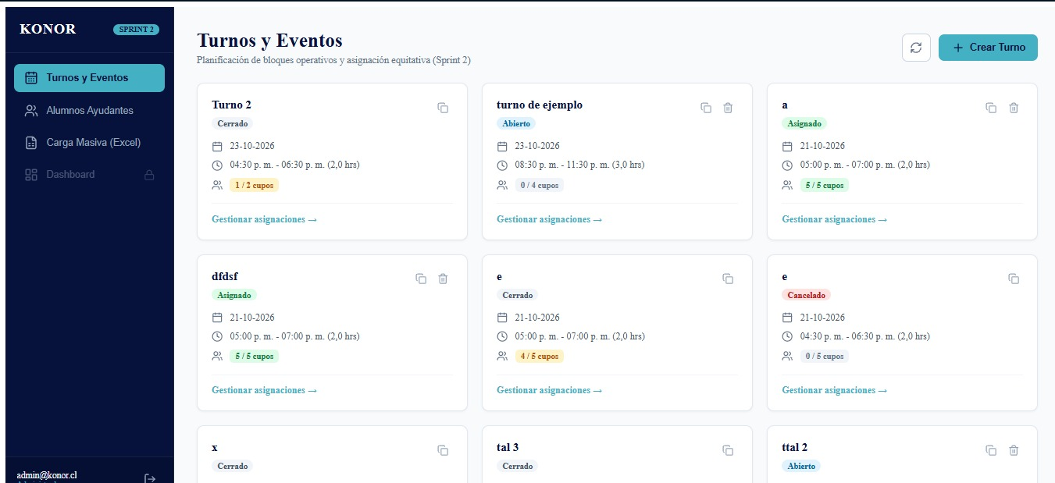
Observación: Turnos y Eventos muestra tarjetas con fecha, horario, duración, cupos y estados Abierto, Asignado, Cerrado y Cancelado. Incluye Crear Turno y Gestionar asignaciones.
Alcance: La captura evidencia estados consultables. No acredita la operación de todos los controles visibles.
Fuente: WhatsApp Image 2026-10-23 at 1.21.58 PM (3).jpeg
5 Registro visual · CAP09–CAP10
CAP09 | Creación de turno institucional
Historias relacionadas: HU06
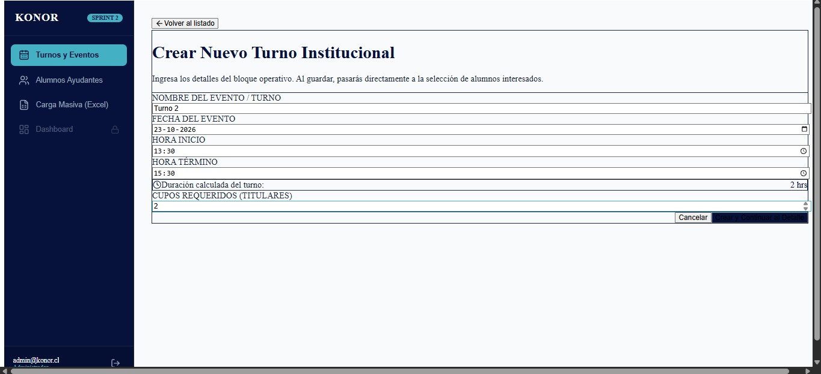
Observación: El formulario contiene Turno 2, fecha 23-10-2026, inicio 13:30, término 15:30, duración de 2 horas y 2 cupos.
Alcance: El detalle posterior muestra 16:30–18:30. Debe revisarse la conversión de zona horaria entre captura de ingreso y visualización; las imágenes por sí solas no resuelven la diferencia.
Fuente: WhatsApp Image 2026-10-23 at 1.21.57 PM (2).jpeg
CAP10 | Detalle inicial del turno
Historias relacionadas: HU06; HU08
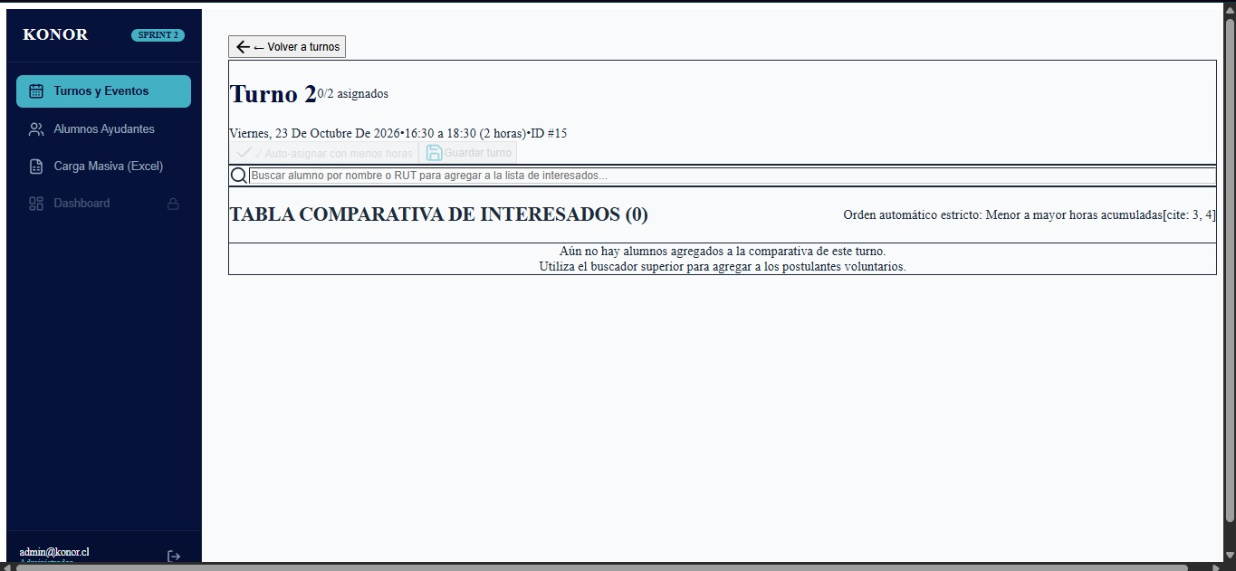
Observación: El detalle de Turno 2, ID 15, muestra 0/2 asignados, búsqueda de alumnos y tabla comparativa sin interesados. El horario visible es 16:30–18:30.
Alcance: Documenta el estado inicial visible. Se mantiene la observación de horario indicada en CAP09.
Fuente: WhatsApp Image 2026-10-23 at 1.21.57 PM (3).jpeg
5 Registro visual · CAP11–CAP12
CAP11 | Búsqueda de interesados
Historias relacionadas: HU08
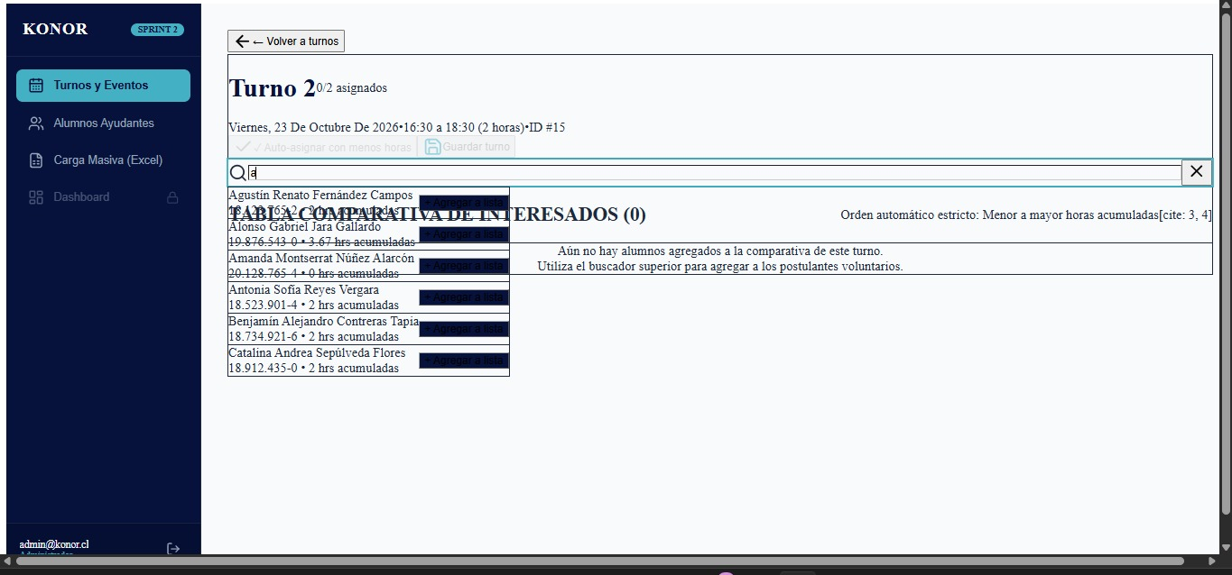
Observación: Al ingresar texto en el buscador aparecen coincidencias con nombre, RUT, horas acumuladas y controles Agregar a lista.
Alcance: Se observa superposición del desplegable con el encabezado de la tabla; conviene ajustar la presentación antes de la entrega final. No demuestra bloqueos por choque horario o tope mensual.
Fuente: WhatsApp Image 2026-10-23 at 1.21.57 PM (4).jpeg
CAP12 | Comparativa y selección de titulares
Historias relacionadas: HU08–HU10
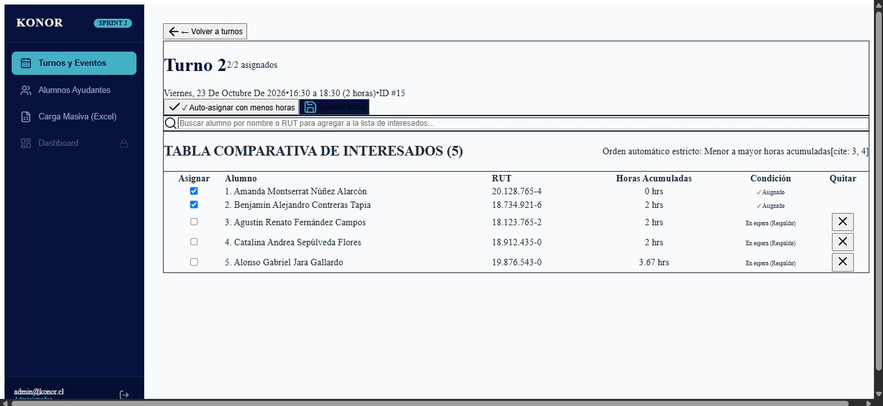
Observación: La tabla contiene cinco interesados ordenados por horas: un registro con 0, tres con 2 y uno con 3,67. Se muestran dos titulares y tres personas en espera, además de Auto-asignar con menos horas y Guardar turno.
Alcance: La selección visible es compatible con priorizar menos horas. La imagen no permite confirmar qué acción generó la selección ni validar desempates o reservas.
Fuente: WhatsApp Image 2026-10-23 at 1.21.57 PM (5).jpeg
5 Registro visual · CAP13–CAP14
CAP13 | Motivos de retiro de titular
Historias relacionadas: HU11
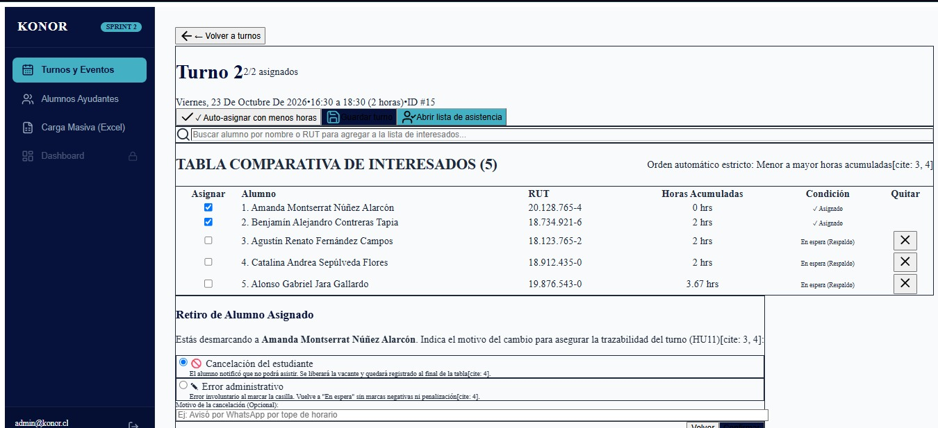
Observación: El flujo Retiro de Alumno Asignado ofrece Cancelación del estudiante y Error administrativo, más un campo de motivo opcional.
Alcance: Respalda las alternativas de la interfaz. La auditoría y persistencia del motivo necesitan verificación posterior.
Fuente: WhatsApp Image 2026-10-23 at 1.21.57 PM (6).jpeg
CAP14 | Estado visible tras cancelación
Historias relacionadas: HU11; HU12 parcial
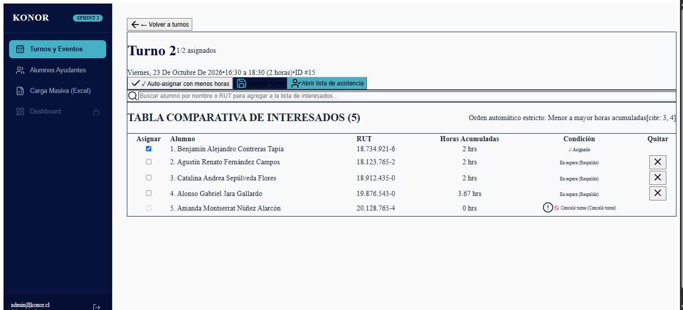
Observación: El detalle muestra 1/2 asignados y al registro cancelado al final de la tabla con la leyenda Canceló turno. Se conservan personas en espera.
Alcance: Evidencia una vacante y una baja visibles. No muestra por sí sola el proceso completo de reemplazo ni su guardado.
Fuente: WhatsApp Image 2026-10-23 at 1.21.57 PM (7).jpeg
5 Registro visual · CAP15–CAP16
CAP15 | Lista oficial de asistencia
Historias relacionadas: HU13–HU14
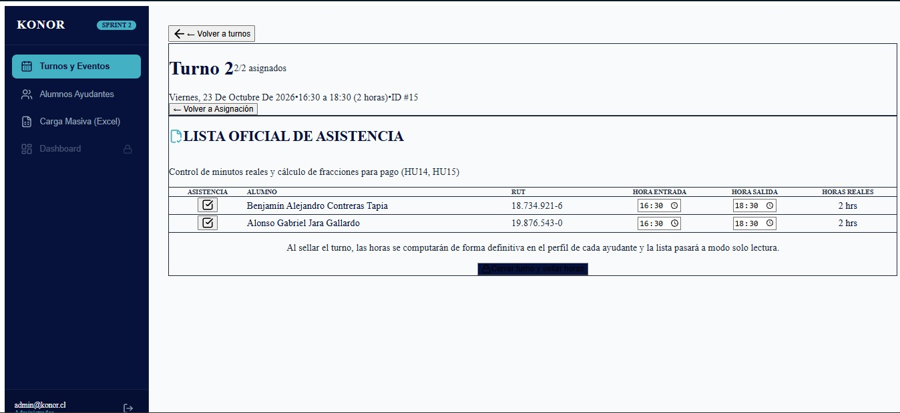
Observación: La lista presenta dos asistentes seleccionados, entrada 16:30, salida 18:30 y 2 horas reales para cada uno, junto con el control Cerrar turno y sellar horas.
Alcance: No se verifica con esta captura la regla de apertura según fecha ni el guardado de horarios.
Fuente: WhatsApp Image 2026-10-23 at 1.21.58 PM.jpeg
CAP16 | Ausencia y ajuste de horas reales
Historias relacionadas: HU14
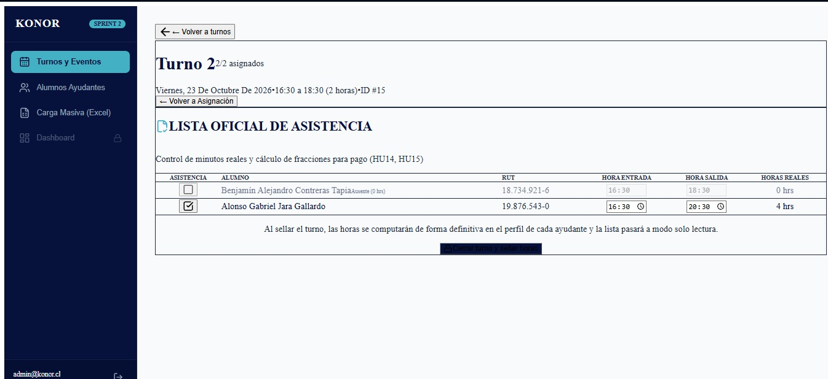
Observación: Un registro aparece desmarcado como Ausente (0 hrs). El otro muestra entrada 16:30, salida 20:30 y 4 horas reales.
Alcance: Respalda el cálculo visible de ausencia y extensión horaria. Persistencia, límites y escenarios inválidos se revisarán en la validación programada.
Fuente: WhatsApp Image 2026-10-23 at 1.21.58 PM (1).jpeg
5 Registro visual · CAP17–CAP18
CAP17 | Visualización del turno sellado
Historias relacionadas: HU15
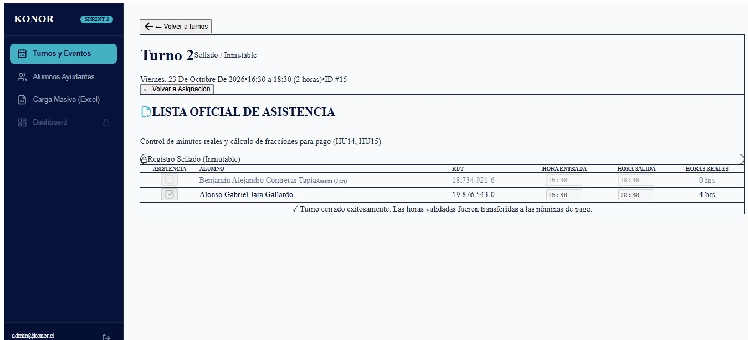
Observación: La pantalla muestra Sellado / Inmutable, campos deshabilitados y un mensaje de cierre exitoso. Mantiene 0 horas para la ausencia y 4 para el asistente.
Alcance: El bloqueo visual y el mensaje no certifican inmutabilidad en la base de datos ni transferencia contable. Deben contrastarse con persistencia, recarga y controles del servidor.
Fuente: WhatsApp Image 2026-10-23 at 1.21.58 PM (2).jpeg
CAP18 | Planilla de salida en Excel
Historias relacionadas: HU18 parcial
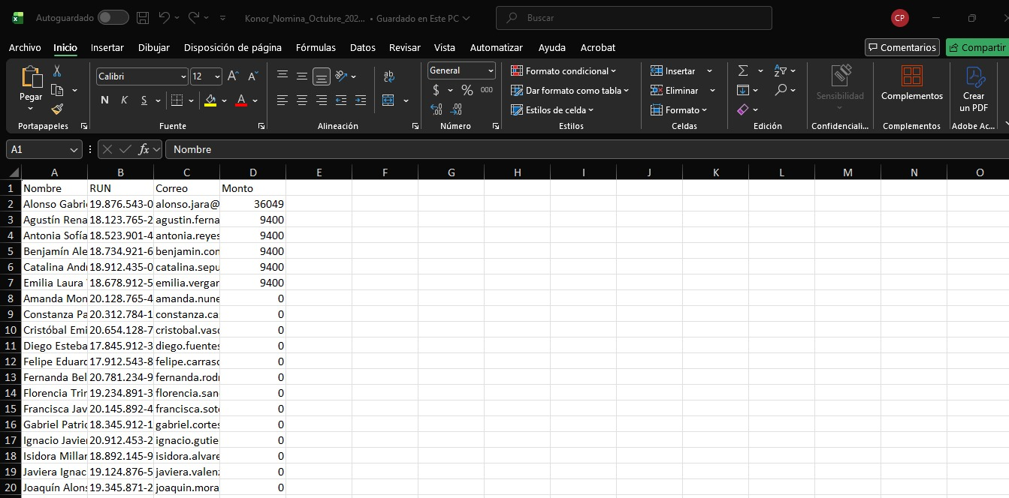
Observación: Una planilla abierta en Excel presenta las columnas Nombre, RUN, Correo y Monto. Se observan montos como 36.049 y 9.400, además de registros con cero.
Alcance: La captura respalda una salida básica. No contiene columnas de retención o líquido ni demuestra el formato contable definitivo; el archivo original permitirá revisar datos completos.
Fuente: WhatsApp Image 2026-10-23 at 1.21.58 PM (7).jpeg
6 Síntesis del avance respaldado
Las capturas complementan la documentación de Fase 2 con evidencia visual del entorno Supabase y de los flujos implementados en la aplicación. El esquema muestra cuatro tablas relacionadas y campos que soportan alumnos, turnos, asignaciones y ajustes de horas.
Área | Respaldo recibido | Seguimiento
Datos | CAP01–CAP02: entorno y esquema relacional. | Conservar exportación SQL para documentar restricciones y políticas.
Alumnos | CAP03–CAP07: directorio, registro, perfil e importador. | Incorporar confirmación de alta, carga y bitácora cuando se registren.
Turnos | CAP08–CAP14: listado, creación, comparación y bajas. | Revisar diferencia horaria, presentación del buscador y reemplazo completo.
Asistencia | CAP15–CAP17: horas, ausencia y estado sellado. | Verificar persistencia y protección de registros en la etapa correspondiente.
Salida Excel | CAP18: columnas y montos de salida básica. | Contrastar el archivo con la nómina y los requisitos financieros definitivos.
7 Continuidad de la documentación
En la siguiente actualización se podrá añadir el identificador de versión del entorno, archivos fuente de salida y evidencias nuevas del avance efectivo. Las observaciones de este informe son puntos de seguimiento, no resultados de pruebas formales.
Se conserva la planificación de referencia: Sprint 2, del 15 al 28 de octubre; Sprint 3, del 29 de octubre al 11 de noviembre; Sprint 4 y QA, del 12 al 19 de noviembre; marcha blanca, del 20 al 30 de noviembre de 2026.
La incorporación de estas capturas actualiza el respaldo visual disponible. La imagen del esquema no reemplaza el script SQL ni una validación completa de la base de datos. Las evaluaciones y la aceptación final se registrarán cuando correspondan.

